1.请填写基本信息

|  |  |  |  |  |  |  |  |  |  |
| --- | --- | --- | --- | --- | --- | --- | --- | --- | --- |
| **汇款日期** | 2022.01.05 | **发票类型（请勾选）** | **电子普票** | | | **电子普票发送信息（电话或邮箱）** | | |  |
| **汇款金额** | **2,000.00** | **纸质普票** | | |  | | | |
| **汇款人** | 张三 | **纸质专票** | | |  | | | |
| **发票抬头** | *******有限公司 | | | | | | | | |
| **货物或应税劳务、服务名称** | **规格型号** | **单位** | **数量** | **单价** | **金额** | | **税率** | **税额** | **备注（如需发票上备注内容，请下方填写）** |
| **\*现代服务*版面费** |  |  |  |  |  | | **6%** |  |  |

2.请扫描下方二维码，进行开票信息上传。如需专票，则点开更多，填写信息

 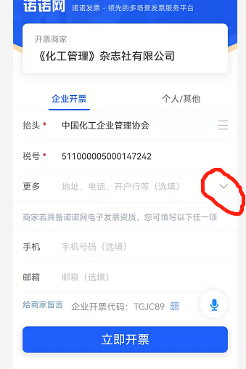 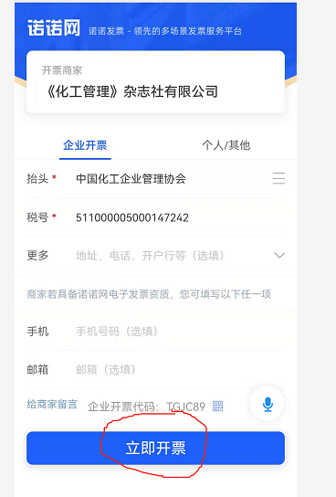

3.请将上方截图返回到编辑处

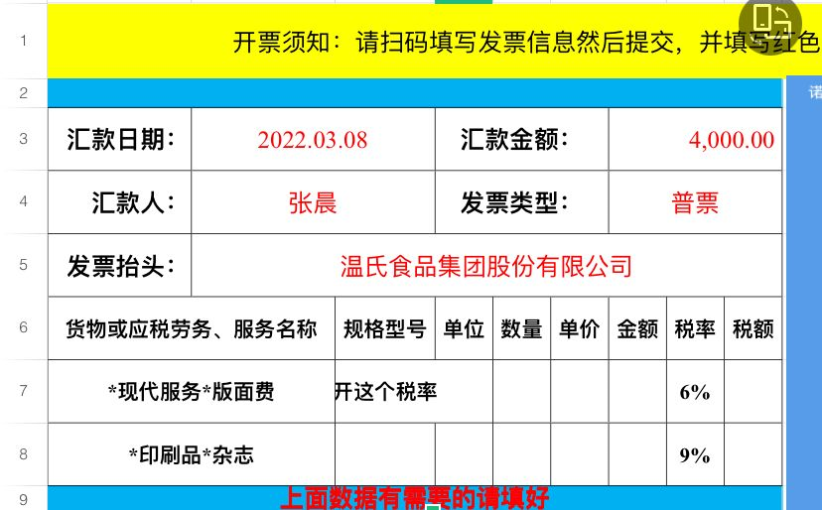

4. 开户名：《化工管理》杂志社有限公司

开户行：北京银行惠新支行

账号：01090376000120105061281